**LAPORAN PRAKTIKUM**

**ALGORITMA DAN PEMROGRAMAN**



**Disusun Oleh:**

Prames Ray Lapian – 140810210059

**PROGRAM STUDI S-1 TEKNIK INFORMATIKA**

**FAKULTAS MATEMATIKA DAN ILMU PENGETAHUAN ALAM**

**UNIVERSITAS PADJADJARAN**

**JATINANGOR**

**2021**

1. **TUGAS**
2. **Tugas1**

/*

Nama Program    : OperasiFile

Nama            : Prames Ray Lapian

NPM             : 140810210059

Tanggal Buat    : 02 Desember 2021

Deskripsi       : Tugas1

*/

#include <iostream>

#include <fstream>

using namespace std;

void tambahIsifile(string nFile, string isi)

{

    ofstream fileteks;

    fileteks.open(nFile);

    fileteks << isi << endl;

    fileteks.close();

}

//TUGAS1

void cariJumlahVocalKonsonan(string nFile)

{

    char karakter, n;

    int jumlahKarakterVocal = 0;

    int jumlahKarakterKonsonan = 0;

    ifstream fileteks;

    fileteks.open(nFile);

    while (!fileteks.eof())

    {

        fileteks.get(karakter);

        if (karakter >= 'A' && karakter <= 'Z')

        {

            if (karakter == 'A' || karakter == 'I' || karakter == 'U' || karakter == 'E' || karakter == 'O')

            {

                jumlahKarakterVocal = jumlahKarakterVocal + 1;

            }

            else

            {

                jumlahKarakterKonsonan = jumlahKarakterKonsonan + 1;

            }

        }

    }

    cout << "Jumlah Vocal\t: " << jumlahKarakterVocal << endl;

    cout << "Jumlah Konsonan\t: " << jumlahKarakterKonsonan << endl;

    fileteks.close();

}

int main()

{

    string nFile, isi;

    cout << "PROGRAM PENGHITUNG JUMLAH HURUF VOCAL & KONSONAN"

         << endl

         << endl;

    cout << "Masukkan nama untuk membuat file!" << endl

         << "Input\t\t: "; getline(cin, nFile);

    cout << "\nMasukkan teks untuk mengisi file!" << endl

         << "Input\t\t: "; getline(cin, isi);

    tambahIsifile(nFile, isi);

    cariJumlahVocalKonsonan(nFile);

}

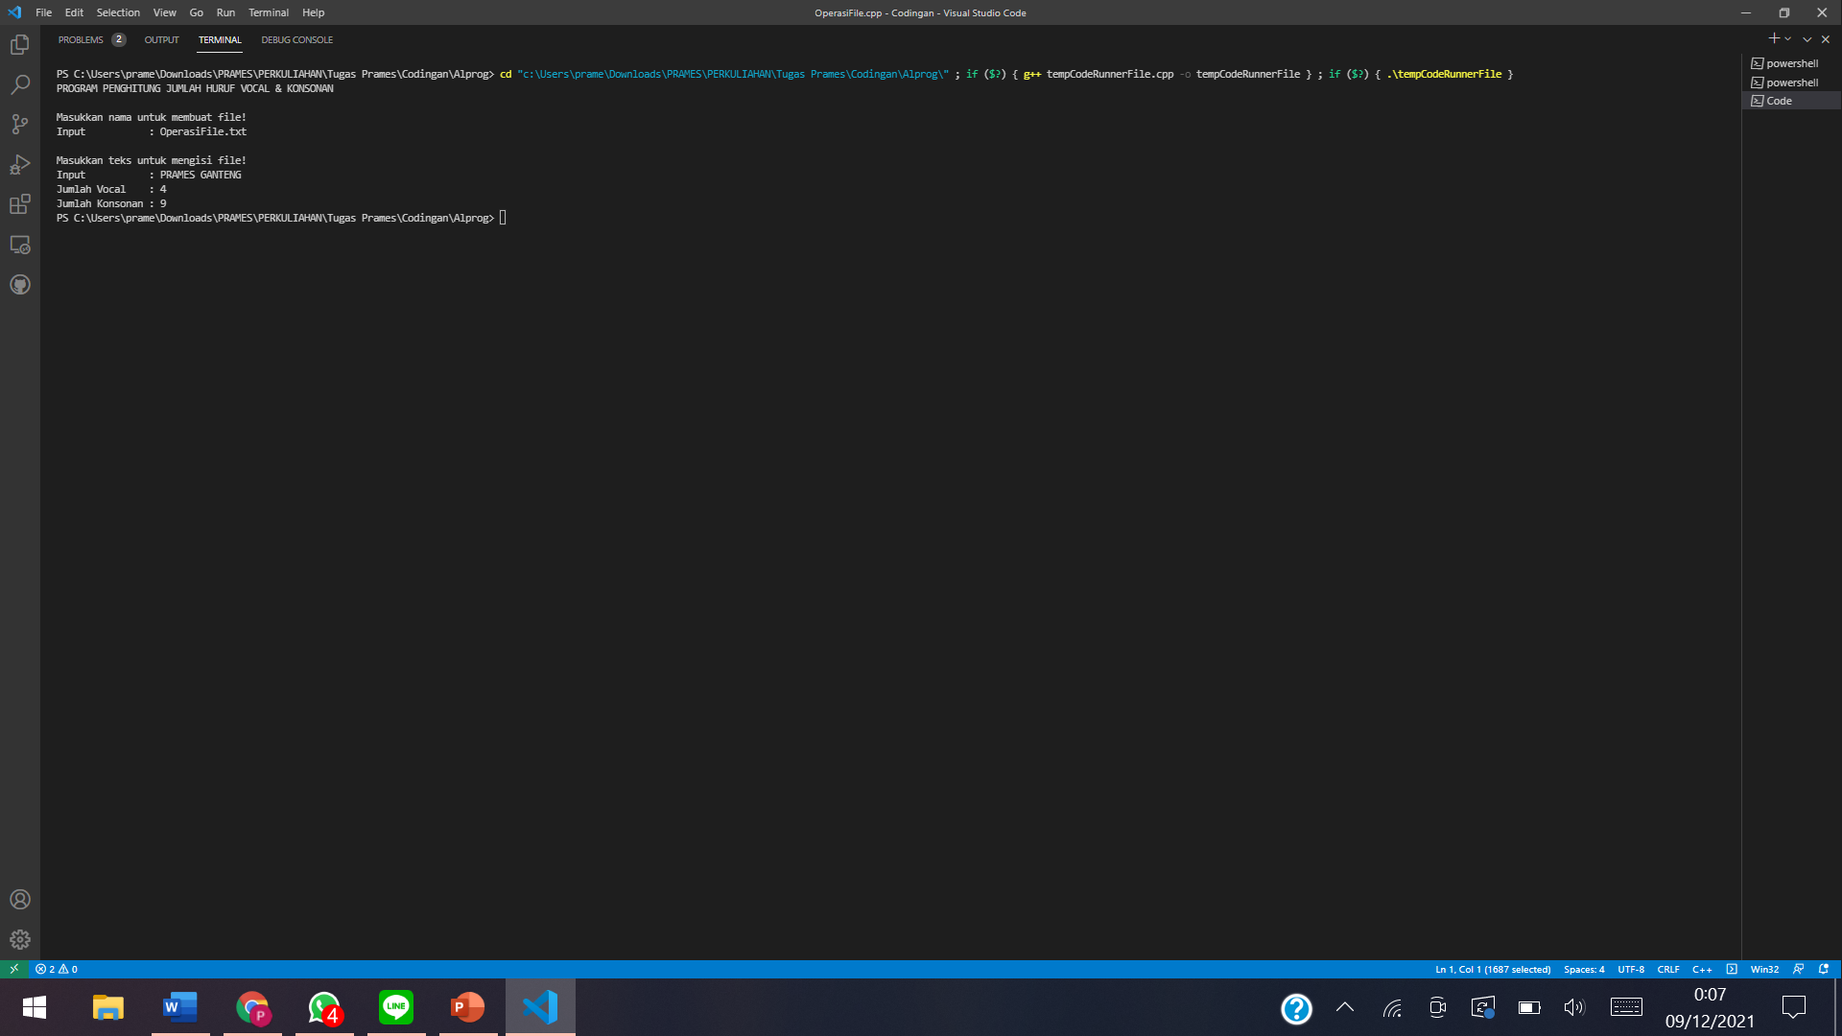

1. **Tugas2**

/*

Nama Program    : OperasiFile

Nama            : Prames Ray Lapian

NPM             : 140810210059

Tanggal Buat    : 02 Desember 2021

Deskripsi       : Tugas2

*/

#include <iostream>

#include <fstream>

using namespace std;

void tambahIsifile(string nFile, string isi)

{

    ofstream fileteks;

    fileteks.open(nFile);

    fileteks << isi << endl;

    fileteks.close();

}

void cariJumlahHurufA(string nFile)

{

    char karakter;

    int jumlahA = 0;

    ifstream fileteks;

    fileteks.open(nFile);

    while (!fileteks.eof())

    {

        fileteks.get(karakter);

        if (karakter == 'A' || karakter == 'a')

        {

            jumlahA++;

        }

    }

    cout << "Jumlah huruf A \t: " << jumlahA << endl;

    fileteks.close();

}

int main()

{

    string nFile, isi;

    cout << "PROGRAM PENGHITUNG JUMLAH HURUF A"

         << endl

         << endl;

    cout << "Masukkan nama untuk membuat file!" << endl

         << "Input\t\t: "; getline(cin, nFile);

    cout << "\nMasukkan teks untuk mengisi file!" << endl

         << "Input\t\t: "; getline(cin, isi);

    tambahIsifile(nFile, isi);

    cariJumlahHurufA(nFile);

}

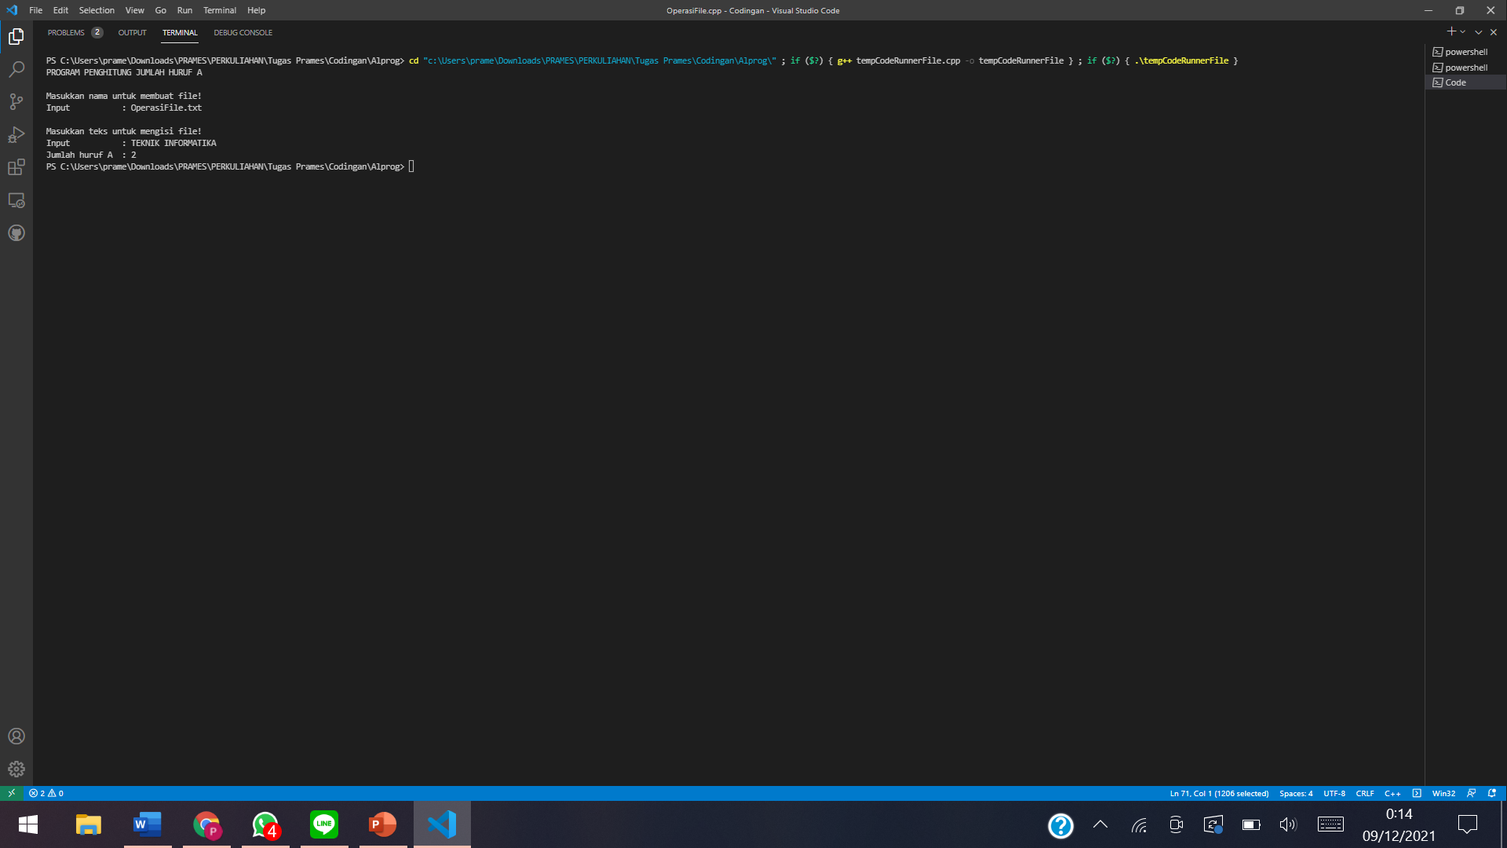

1. **Tugas3**

/*

Nama Program    : OperasiFile

Nama            : Prames Ray Lapian

NPM             : 140810210059

Tanggal Buat    : 02 Desember 2021

Deskripsi       : Tugas3

*/

#include <iostream>

#include <fstream>

using namespace std;

void tambahIsifile(string nFile, string isi)

{

    ofstream fileteks;

    fileteks.open(nFile);

    fileteks << isi << endl;

    fileteks.close();

}

void cariJumlahPasanganKurungKurawal(string nFile)

{

    char karakter;

    int jumlahPasanganKurungKurawal = 0;

    int buka = 0, tutup = 0, x = 0;

    ifstream fileteks;

    fileteks.open(nFile);

    while (!fileteks.eof())

    {

        fileteks.get(karakter);

        if (karakter == '{')

        {

            buka += 1;

        }

        else if (karakter == '}')

        {

            tutup += 1;

        }

        if (buka != tutup)

        {

            if (buka < tutup)

            {

                x = tutup - buka;

                jumlahPasanganKurungKurawal = (buka + tutup - x) / 2;

            }

            else if (buka > tutup)

            {

                x = buka - tutup;

                jumlahPasanganKurungKurawal = (buka - x + tutup) / 2;

            }

        }

        else if (buka = tutup)

        {

            jumlahPasanganKurungKurawal = (buka + tutup) / 2;

        }

    }

    cout << "Jumlah Pasangan Kurung Kurawal\t: " << jumlahPasanganKurungKurawal << endl;

    fileteks.close();

}

int main()

{

    string nFile, isi;

    cout << "PROGRAM PENGHITUNG JUMLAH PASANGAN KURUNG KURAWAL"

         << endl

         << endl;

    cout << "Masukkan nama untuk membuat file!" << endl

         << "Input\t\t: "; getline(cin, nFile);

    cout << "\nMasukkan teks untuk mengisi file!" << endl

         << "Input\t\t: "; getline(cin, isi);

    tambahIsifile(nFile, isi);

    cariJumlahPasanganKurungKurawal(nFile);

}

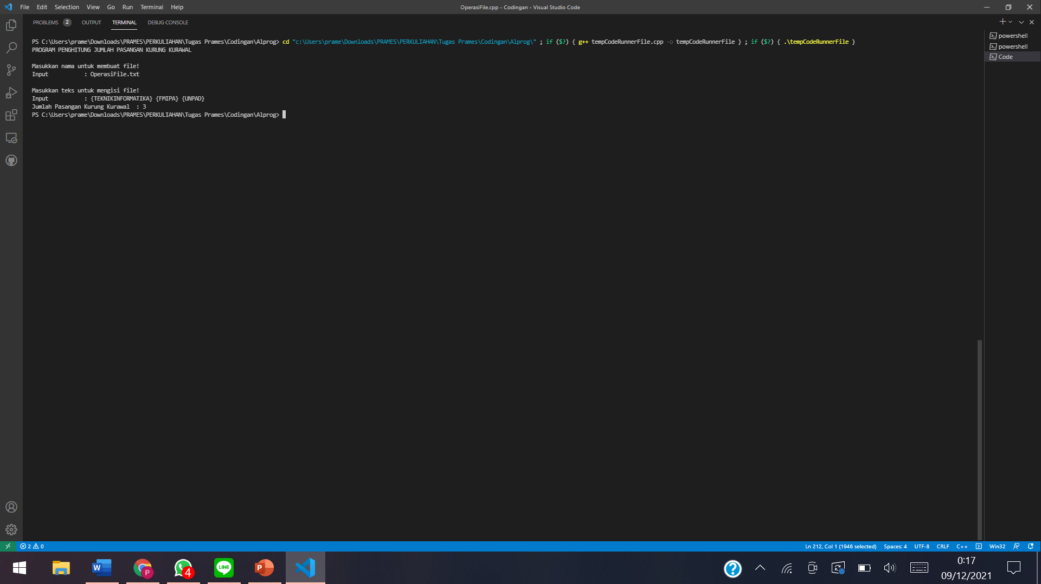

1. **Tugas4**

/*

Nama Program    : OperasiFile

Nama            : Prames Ray Lapian

NPM             : 140810210059

Tanggal Buat    : 02 Desember 2021

Deskripsi       : Tugas4

*/

#include <iostream>

#include <fstream>

using namespace std;

void tambahIsifile(string nFile, string isi)

{

    ofstream fileteks;

    fileteks.open(nFile);

    fileteks << isi << endl;

    fileteks.close();

}

void enkripsiFile(string nFile, int& x)

{

    char karakter;

    ifstream fileteks;

    fileteks.open(nFile);

    cout << "\nMasukkan besar pergeseran! " << endl

         << "Input\t\t: "; cin >> x;

    cout << "\nHasil Enkripsi\t: ";

    while (!fileteks.eof())

    {

        fileteks.get(karakter);

        if (karakter >= 'A' && karakter <= 'Z')

        {

            if (x > 26 || x < 26)

            {

                x %= 26;

            }

            if (karakter >= 'a')

            {

                karakter = karakter + x;

                if (karakter >= '[' && karakter <= '`')

                {

                    if (x < 0)

                    {

                        karakter -= 6;

                    }

                    else if (x > 0)

                    {

                        karakter += 6;

                    }

                }

                else if (karakter < '[' && x < 0)

                {

                    karakter -= 6;

                }

            }

            else if (karakter <= 'Z')

            {

                karakter = karakter + x;

                if (karakter >= '[' && karakter <= '`')

                {

                    karakter += 6;

                }

                if (karakter < 'A')

                {

                    karakter += 26;

                }

            }

            if (karakter >= '{')

            {

                karakter -= 26;

            }

        }

        cout << (char)toupper(karakter);

    }

    fileteks.close();

}

int main()

{

    int x;

    string nFile, isi;

    cout << "PROGRAM ENKRIPSI"

         << endl

         << endl;

    cout << "Masukkan nama untuk membuat file!" << endl

         << "Input\t\t: "; getline(cin, nFile);

    cout << "\nMasukkan teks untuk mengisi file!" << endl

         << "Input\t\t: "; getline(cin, isi);

    tambahIsifile(nFile, isi);

    enkripsiFile(nFile, x);

}

